
Con l’Europa investiamo nel vostro futuro!

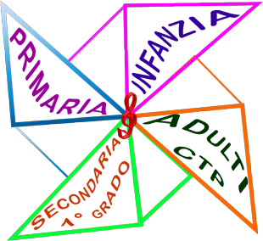
Istituto Comprensivo “Don F. Tattoli – A. De Gasperi”

Via Lago di Viti 19 – 70033 CORATO
C.F.: 93423750723 - CODICE UNIVOCO DELL’UFFICIO: UF2IZO
CODICE IPA: istsc_baic868002
Tel.: 0808724753 – fax 0808500560 - e-mail: baic868002@istruzione.it
Scuola Secondaria di 1° grado ad indirizzo musicale

e-mail certificata:baic868002@pec.istruzione.it
http://www.ictattolidegasperi.edu.it/

CIRCOLARE N. XXX
- AI DOCENTI
- AI GENITORI
Dell’I.C. TATTOLI
DE GASPERI
- ALL’ALBO
- AL DSGA
- AL SITO WEB

OGGETTO: | Comunicazioni – CRITERI RIENTRO

Si comunica che, in seguito all'Ordinanza N. 56 del Governatore della Regione Puglia del 20 febbraio 2021 il Consiglio di Istituto, sentito il Collegio Docenti, entrambi tenutisi in seduta straordinaria ha stabilito, per il periodo compreso tra il 22 febbraio e il 5 marzo c.a., quanto segue:
- sarà garantita la frequenza degli alunni DVA e BES con comprovate esigenze e dietro richiesta dei genitori;
- sarà garantita la frequenza agli alunni per ragioni non diversamente affrontabili, accompagnate da autodichiarazioni da parte dei genitori e che comunque saranno valutate dagli organi preposti.

La presente circolare è notificata ai docenti e al personale in indirizzo mediante pubblicazione sul sito on line della scuola www.ictattolidegasperi.gov.it
Corato 21/02/2021 | La Dirigente Scolastica
Prof.ssa Maria Rosaria De Simone
Firma autografa omessa ai sensi dell’art.3 del D.Lgs. 39/1993

